MOTOR DE CORRIENT CONTINUA

Un motor de corriente continua, es un dispositivo electromecánico que convierte la energía eléctrica de corriente continua en movimiento mecánico. Son simples de usar y tienen un control de velocidad muy preciso.

# ¿Qué es la corriente continua?

Los electrones de una corriente continua se desplazan de un punto a otro de manera constante sin cambiar su polaridad.

# Partes de un motor CC

Los motores de corriente continua constan de dos partes principales: el rotor y el estator.

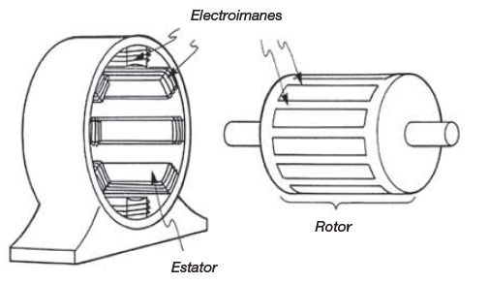

El rotor es la parte giratoria del motor y generalmente contiene bobinas de alambre y el estator es la parte fija del motor el cual contiene bobinas de campo que generan un campo magnético constante.

# Funcionamiento

Cuando se aplica una corriente continua al rotor, se crea un campo magnético que interactúa con el campo magnético del estator. Esta interacción de campos magnéticos genera un par de torsión en el rotor, lo que hace que el rotor gire y, por lo tanto, produce movimiento mecánico.

Par de torsión: representa la cantidad de fuerza aplicada a un objeto en un intento de hacerlo rotar. Y se relaciona con la fuerza y la distancia desde el punto de aplicación de la fuerza al eje de giro.